Российская Федерация
Свердловская область
Глава муниципального образования
Байкаловского сельского поселения
РАСПОРЯЖЕНИЕ

от 04.08.2021 №127/од-р

с. Байкалово

О проведении спортивно-массового мероприятия, посвящённого Дню физкультурника, на территории муниципального образования Байкаловского сельского поселения – 14 августа 2021 года

В соответствии с Постановлением Правительства Свердловской области от 30.05.2003 г. № 333-ПП «О мерах по обеспечению общественного порядка и безопасности при проведении на территории Свердловской области мероприятий с массовым пребыванием людей», со статьей 14 Федерального закона от 10.12.1995 г. № 196-ФЗ «О безопасности дорожного движения», пунктом 3 статьи 16 Федерального закона от 22.11.1995 № 171-ФЗ «О государственном регулировании производства и оборота этилового спирта, алкогольной и спиртосодержащей продукции», законом Свердловской области от 29.10.2013 № 103-ОЗ «О регулировании отдельных отношений в сфере розничной продажи алкогольной продукции и ограничения ее потребления на территории Свердловской области», руководствуясь Указами Губернатора Свердловской области от 18.03.2020 №100-УГ «О введении на территории Свердловской области режима повышенной готовности и принятии дополнительных мер по защите населения от новой коронавирусной инфекции (2019- nCoV)» (с изменениями), распоряжением администрации муниципального образования Байкаловского муниципального района Свердловской области от 04.08.2021 №192-р, в целях обеспечения охраны порядка и безопасности граждан в период проведения спортивно - массового мероприятия, посвященного Дню физкультурника:

1. Разрешить проведение 14 августа 2021 года спортивно - массового мероприятия, посвященного Дню физкультурника, на территории муниципального образования Байкаловского сельского поселения, учитывая ограничительные меры по самоизоляции и требования социального дистанцирования, установленные Указом Губернатора Свердловской области от 18.03.2020 №100-УГ «О введении на территории Свердловской области режима повышенной готовности и принятии дополнительных мер по защите населения от новой коронавирусной инфекции (2019- nCoV)» (с изменениями) и рекомендациями Роспотребнадзора.
Назначить ответственными за проведение мероприятия директора МКУ «Комитет физической культуры и спорта Байкаловского МР» Мирошкину С.А., тел.2-11-34 и старшего инструктора-методиста МКУ «Комитет физической культуры и спорта Байкаловского МР» Соколова А.А., тел. 2-11-34, 8-9533885582.
2.Согласовать план проведения спортивно-массового мероприятия, посвященного Дню физкультурника, 14 августа 2021 года (Приложение №1).
3. На время проведения легкоатлетического забега «Кольцо Байкалово»:
3.1. Директору МКУ «Комитет физической культуры и спорта Байкаловского МР» Мирошкиной С.А. организовать ограничение въезда автотранспорта на центральную площадь с. Байкалово, расположенную по ул. Революции,27, от перекрестка ул. Кузнецова - ул. Дзержинского в сторону центральной площади и от перекрестка ул. Мальгина - ул. Революции в сторону центральной площади 14 августа 2021 г. в период времени с 09.00 до 12.00 час.
3.2. Определить временные места для стоянки автотранспорта: площадки для стоянки автомобилей по ул. Революции (у магазина «Магнит») , по ул.Кузнецова и ул.Советская.
4. Рекомендовать ММО МВД России «Байкаловский»:
5.1. Осуществить комплекс мер по обеспечению охраны общественного порядка и безопасности граждан при проведении спортивно-массового мероприятия, посвящённого Дню Физкультурника.
5.2. Обеспечить сопровождение экипажем ДПС на дистанции:
- 14 августа 2021 г. в период времени с 09.00 до 11.00 час. на маршруте легкоатлетического пробега «Кольцо Байкалово» (Приложение №2): старт от центральной площади на ул. Революции,27 по ул. Революции до пересечения с ул. Мальгина, поворот направо на ул. Мальгина, движение прямо по ул. Мальгина до дома №5а , затем поворот налево на объездную дорогу с.Байкалово- с.Слобода Туринская, переходящую в ул. Красноармейская далее в ул. Октябрьская, с последующим поворотом налево на автомобильную дорогу с. Горбуновское - Ирбит, по автомобильной дороге с.Горбуновское - Ирбит до поворота на с.Байкалово на ул. Мальгина, поворот налево на ул. Мальгина, от дома №102 ул. Мальгина движение прямо до пересечения с ул. Революции, поворот направо, движение прямо до здания администрации сельского поселения- Финиш.
По пути следования пробега перекрытию подлежат:
- участок объездной дороги от дома №10 по ул. Южной, до дома №102 ул. Мальгина;
- ул.Мальгина с пересечением улиц: Советской Конституции 2б, Павлика Морозова 2а, Гагарина 1, Кирова 1, Калинина 2, Новая 2, пер. Новый 1, Клубная 24, Цельева 2, Революции 19, Советская 12, Заводская 4, Озерная 38, Заречная 51, Мелиораторов 41, перекресток с объездной дорогой у дома по ул. Мальгина №5;
- участок объездной автодороги от дома №5 ул. Мальгина, до ул. Октябрьская, 60, с пересечением улиц: пер. Октябрьский, Красноармейская, 24, Октябрьская, 49;
- участок объездной автодороги от ул. Октябрьская, 60 до ул. Южная, 10 с пересечением улиц: Строителей 17,6, Набережная 81, Свердлова 21.
- 14 августа 2021г. в период времени с 13.00 до 15.00 час. на автодороге с. Байкалово – д. Комлева (от отметки 0 км до отметки 9,5 км) при проведении велогонки согласно схеме (Приложение №3).
6. Рекомендовать главному врачу ГБУЗ «Байкаловская ЦРБ» Зырянову И.Л. организовать дежурство бригады «Скорой помощи» 14 августа 2021 г. с 09.00. до 11.00 час. при проведении легкоатлетической эстафеты «Кольцо Байкалово» и с 13.00 до 15.00 час. при проведении велогонки на автодороге с.Байкалово -д.Комлева.
7.Рекомендовать руководителям торговых организаций всех форм собственности, расположенных на территории проведения массового мероприятия, запретить продажу алкогольной продукции с содержанием этилового спирта более чем 16,5 процента готовой продукции, а также пива и пивных напитков, сидра, пуаре, медовухи 14 августа 2021 года в период времени с 08.00 до 18.00 час.
8. Рекомендовать руководителям торговых организаций всех форм собственности запретить продажу алкогольной продукции в стеклянной таре на период проведения мероприятия.
9. Запретить пронос спиртных напитков в стеклянной таре в места проведения мероприятия.
10. Настоящее Распоряжение подлежит размещению на официальном сайте администрации муниципального образования Байкаловского сельского поселения www.bsposelenie.ru;
11. Направить копию настоящего распоряжения в ММО МВД России «Байкаловский», Единую дежурно-диспетчерскую службу муниципального образования Байкаловский муниципальный район, ГБУЗ «Байкаловская ЦРБ».
12. Контроль исполнения настоящего распоряжения возложить на заместителя главы по социальным вопросам Боярову Л.В.

Глава муниципального образования
Байкаловского сельского поселения Д.В.Лыжин

Приложение №1 к распоряжению Главы муниципального образования
Байкаловского сельского поселения
от 04.08.2021 № 127/од-р

План проведения
спортивно-массового мероприятия, посвященного Дню физкультурника, на территории муниципального образования Байкаловского сельского поселения 14 августа 2021 года

№№ п/п | Мероприятия | Дата и время проведения | Место проведения | Ответственные
1 | 2 | 3 | 4 | 5
14 августа 2021 года
1. | Районный легкоатлетический пробег «Кольцо Байкалово» 8500м  1. до 10 лет мальчики и девочки  2. 11-13 лет мальчики и девочки  3. 14-15 лет юноши и девушки  4. 16-17 лет юноши и девушки  5. 18-29 лет мужчины и женщины  6. 30-39 лет мужчины и женщины  7. 40 лет и старше женщины  8. 40-49 лет мужчины  9. 50-59 лет мужчины  10. 60 лет и старше мужчины | 9.00-12.00 | Центральная площадь с.Байкалово- по маршруту | Директор МКУ «Комитет физической культуры и спорта Байкаловского МР» Мирошкина С.А., тел.2-11-34; старший инструктор-методист МКУ «Комитет физической культуры и спорта Байкаловского МР» Соколов А.А., тел. 2-11-34, 8-9533885582
2. | Турнир по мини-футболу среди детских команд - юноши 2008-2009 г.р.  - юноши 2006-2007 г.р.  - юноши 2004-2005 г.р. | 10.00-13.00 | стадион по ул. Цельева
3. | Турнир по пляжному волейболу среди мужских команд | 10.00-14.00 | на территории лыжной базы
4. | Турнир по пляжному волейболу среди женских команд | 14.00-18.00 | на территории лыжной базы
5. | Турнир по мини-футболу среди мужских команд | 13.00- 16.00 | стадион по ул. Цельева
6. | Районная велогонка, посвящённая дню физкультурника | 13.00-15.00 | трасса Байкалово-Комлева

Приложение №2 к распоряжению Главы муниципального образования
Байкаловского сельского поселения
от 04.08.2021 № 127/од-р

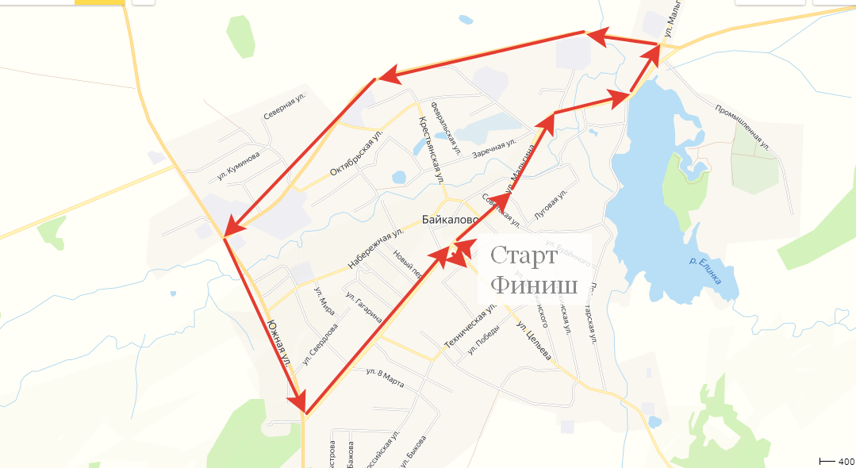
Приложение №3 к распоряжению Главы муниципального образования
Байкаловского сельского поселения
от 04.08.2021 № 127/од-р
СХЕМА ВЕЛОТРАССЫ БАЙКАЛОВО - КОМЛЕВА

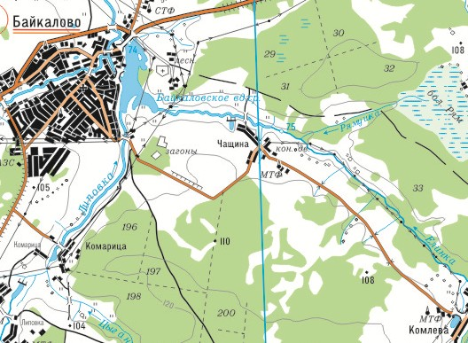
7,5
5 км.
2,5
Старт
Финиш

